藝典新意在鼻頭 東北角樂聞傳統戲曲
詳細新聞內容
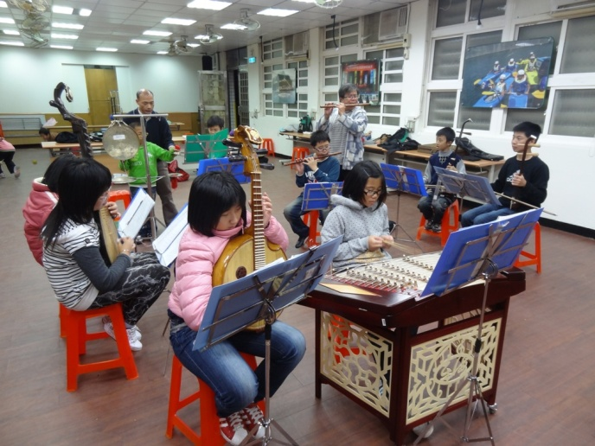
【新北市訊】鼻頭國小申請新北市教育局與國立臺灣戲曲學院合作辦理的「藝典新意滿城香」活動，於12月26日由臺灣戲曲學院戲曲音樂系學生，在鼻頭國小禮堂進行傳統戲曲及民謠曲的熱情演出。希望藉由結合中西方元素的優美樂音，讓傳統與現代的音符散播於鼻頭校園，帶給大家一場特殊又多元的藝曲饗宴。
位於東北角的鼻頭國小發展國樂社團近二十年，因學生人數減少，去年開始轉型為絲竹樂團。鼻頭國小學生人數共29人，二年級以上學生皆為樂團成員，每週運用放學後時間積極練習。因鼻頭地處偏遠，小朋友少有機會親眼目睹大型樂團展演，校方積極爭取本次活動，就是希望學生能在自己的校園內，看見高水準的藝曲演出，達到激勵學習的良效。
本活動除了鼻頭家長及社區人士一同參與外，也邀請到濱海地區的濂洞國小及欽賢國中共襄盛舉。欽賢國中絲竹樂團中許多現任成員都是鼻頭國小的畢業校友，讓本次活動增添了永續傳承的味道。
「無限心意，送戲上門」是藝典新意滿城香活動的精神，鼻頭國小以無限新意的課程視野迎接好戲到校，除了預先在課堂瞭解戲碼內涵、製作學習單外，鼻頭國小學生也在現場小露一手，讓臺灣戲曲學院的大哥哥、大姊姊立即現場互動教學，希望藉由熱絡的互動與觀賞臺灣戲曲學院戲曲音樂系表演，激勵東北角三校學生。期望能吸取這份資源的能量，讓學童未來都成為藝術及音樂的欣賞者、愛好者。
資料詳洽：
新北市瑞芳區鼻頭國小 訓育組長 吳元舜 電話：2491-1571分機17

